PROPOSAL PROJECT
PRAKTIKUM STRUKTUR DATA


Judul Aplikasi | GoodNews
Mata Kuliah | Praktikum Struktur Data (TI0141)
Dosen Pengampu | Yuan Lukito, S.Kom., M.Cs.
Disusun oleh | Ketua:  [71241084] [Aristo Yoan Prasetyatama]  Anggota:  [71241081] [Christopher Edbert Wibowo Siauw]

PROGRAM STUDI INFORMATIKA
FAKULTAS TEKNOLOGI INFORMASI
UNIVERSITAS KRISTEN DUTA WACANA
YOGYAKARTA
2025

1. Pendahuluan
1.1 Latar Belakang
Dalam era informasi digital, volume berita yang beredar setiap hari sangat besar, seringkali menyebabkan fenomena information overload. Kebutuhan untuk menyaring, memprioritaskan, dan memahami intisari berita dari berbagai sumber secara cepat menjadi masalah krusial.
Proyek ini diusulkan untuk mengatasi masalah tersebut dengan memanfaatkan data berita global dari GNews.io. Aplikasi ini akan secara cerdas mengurutkan dan memprioritaskan berita menggunakan struktur data Priority Queue (Max Heap), memastikan berita paling penting diakses dengan efisiensi. Selain itu, aplikasi mengintegrasikan teknologi Generative AI melalui Gemini API untuk meringkas (summarization) artikel berita panjang, meningkatkan kemampuan sistem secara signifikan10.
Selain itu, untuk meningkatkan efisiensi konsumsi berita, aplikasi ini akan mengintegrasikan teknologi Generative AI melalui Gemini API. Fungsi AI ini akan digunakan untuk meringkas (summarization) artikel berita yang panjang, memungkinkan pengguna mendapatkan intisari konten tanpa harus membaca seluruh artikel, sehingga meningkatkan kemampuan sistem secara signifikan. Aplikasi ini akan dikembangkan sebagai aplikasi web menggunakan Python dan Streamlit.

1.2 Rumusan Masalah
- Bagaimana mengelola data berita global dari GNews.io secara efisien dalam menghadapi tantangan information overload?
Aplikasi akan menggunakan GNews.io untuk mengambil berita, kemudian data tersebut akan langsung dimasukkan ke dalam Priority Queue yang berfungsi sebagai filter dan pengurut otomatis. Ini memastikan bahwa meskipun banyak data yang masuk, hanya berita yang paling penting yang akan segera dilihat pengguna, sehingga mengatasi information overload.

- Bagaimana mengimplementasikan cara pengurutan khusus (Priority Queue / Max Heap) agar sistem bisa secara otomatis menentukan dan menampilkan berita yang paling penting atau terbaru terlebih dahulu?
Kami akan membuat implementasi Priority Queue (Max Heap) khusus di Python. Struktur ini dirancang agar setiap berita terbaru atau yang paling relevan selalu berada di posisi teratas. Dengan cara ini, ketika pengguna meminta berita, sistem dapat mengeluarkan berita dengan prioritas tertinggi terlebih dahulu, menjamin pengurutan yang efisien.

- Bagaimana membuat tampilan (interface) yang mudah digunakan (dengan Streamlit) untuk menampilkan visualisasi tren topik berita yang jelas dan memberikan fitur ringkasan otomatis (summarization) dari artikel panjang menggunakan Gemini AI?
Antarmuka aplikasi akan dibuat menggunakan Streamlit, dilengkapi dengan panel yang menampilkan dua jenis visualisasi (seperti tren topik dan sumber berita). Selain itu, fitur utama AI akan disediakan melalui tombol "Ringkas dengan AI" yang akan memanggil Gemini API untuk menghasilkan ringkasan cepat dari artikel, memberikan output rekomendasi atau penjelasan secara instan.

1.3 Tujuan Project
- Mengimplementasikan struktur data Priority Queue (Max Heap) dalam bentuk aplikasi web menggunakan Python dan Streamlit.
- Membuat visualisasi operasi pengurutan dan pemrioritasan data pada struktur data Priority Queue.
- Mengintegrasikan Gemini API untuk menyediakan tools peringkasan artikel berita (summarization) sebagai output rekomendasi/jawaban/penjelasan.
- Menyediakan tools untuk mengelola dan memprioritaskan data berita dari GNews.io secara efisien.
- Meningkatkan pemahaman tentang konsep Priority Queue dan penerapannya dalam kasus nyata pengelolaan data besar.

2. Analisis Kebutuhan
2.1 Fitur Utama Aplikasi
- Filter Kata Kunci Kategori/ Tanggal : Minimal 1 jenis data input manual [agar Pengguna dapat memfilter berita]
- Akses Data GNews.io: 1 jenis data eksternal
- Prioritas Berita (Max Heap): Berita diurutkan dan ditampilkan berdasarkan prioritas tertinggi
- Ringkasan Berita Otomatis (Gemini): menggunakan AI untuk menghasilkan output rekomendasi/jawaban/penjelasan
- Export Laporan Berita (JSON): Menghasilkan output dalam bentuk minimal pdf/excel/json
- Autentikasi Pengguna: Harus ada authentikasi sederhana (login/logout)

2.2 Struktur Data yang Akan Digunakan
- Priority Queue (Diimplementasikan sebagai Max Heap): Dipilih karena efektif dalam memfilter dan mengurutkan berita berdasarkan prioritas (terbaru/relevan) dengan kompleksitas O(log n)
- Hash Table (Built-in Python Dictionary): Digunakan untuk pencarian cepat data berita berdasarkan ID atau judul dalam O(1) rata-rata.
3. Rancangan Sistem
3.1 Arsitektur Aplikasi
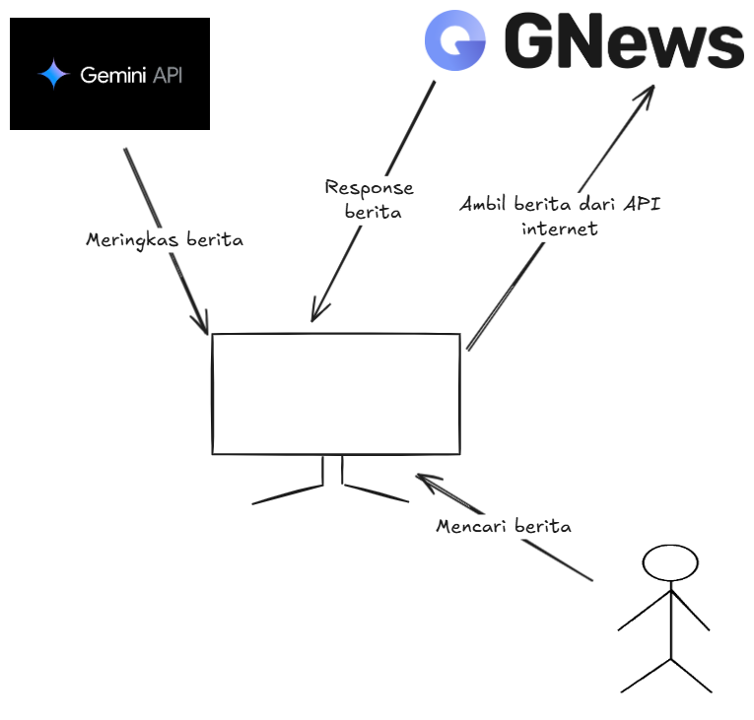

3.2 Wireframe dan Storyboard Aplikasi
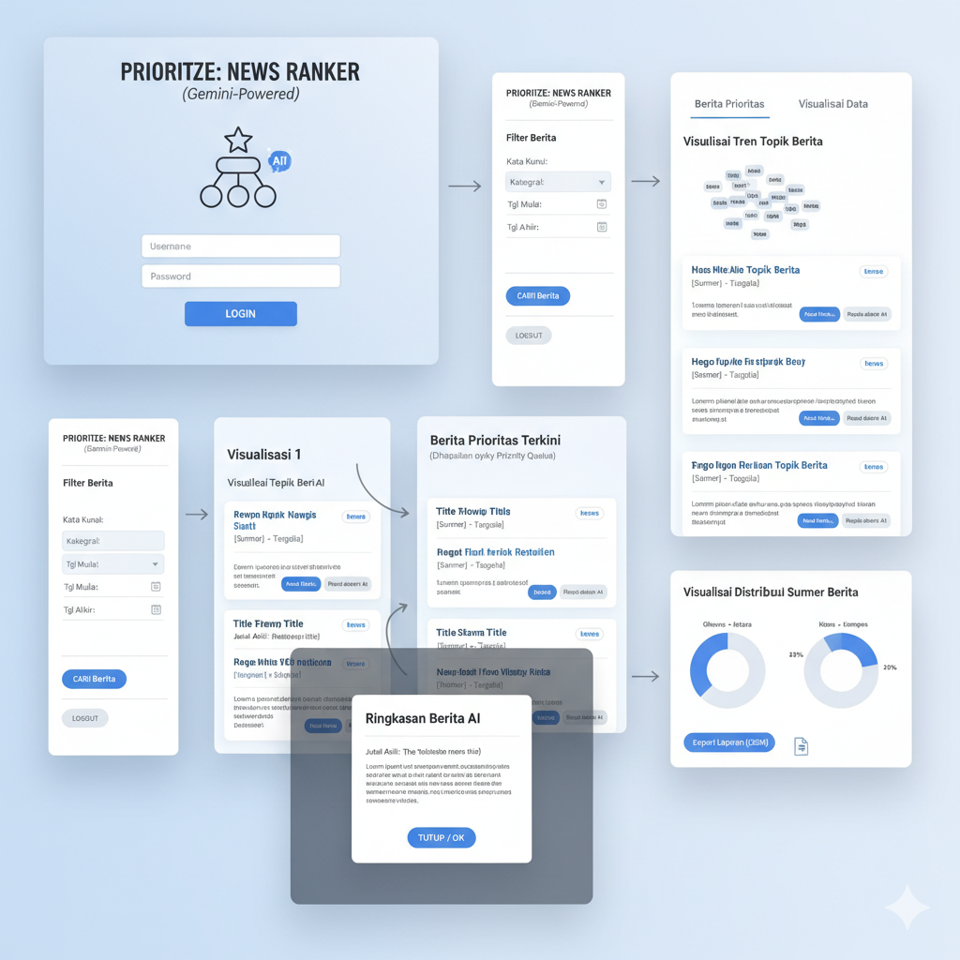

4. Implementasi dan Teknologi
4.1 Teknologi yang Digunakan
- Frontend: Streamlit
- Backend: Python 3.x
- Struktur Data: Priority Queue, Hash Table
- Visualisasi: Streamlit components, Plotly/Matplotlib
- Version Control: GitHub
- API AI : Gemini API
- API Data : GNews.io

4.2 Library Python yang Akan Digunakan
- Streamlit
- Requests
- Json
- google-genai
- pandas
- matplotlib

5. Timeline Pengerjaan
Pertemuan | Tahap | Deskripsi Pekerjaan
10 | Proposal & Desain | Sudah dikerjakan dan siap untuk di revisi
11 | Progress Pengerjaan 1
12 | Progress Pengerjaan 2
13 | Presentasi Perkembangan
14 | Progress Pengerjaan 3
15 | Progress Pengerjaan 4
16 | Presentasi Proyek Final

6. Pembagian Tugas (Untuk Kelompok)
Nama Anggota | NIM | Tugas & Tanggung Jawab
[Aristo Yoan Prasetyatama] | [71241084] | Frontend & Visualisasi Engineer
[Christopher Edbert Wibowo Siauw] | [71241081] | Backend & API Integrator

7. Pengujian dan Evaluasi
7.1 Metode Pengujian
- Unit Testing: Pengujian setiap fungsi struktur data

7.2 Metrik Keberhasilan
- Aplikasi dapat menampilkan prioritas berita sesuai yang user inginkan
- User interface mudah dipahami
- Antarmuka mudah digunakan dan intuitif
- Visualisasi struktur data jelas dan informatif

8. Pemantauan Dosen dan Asisten Praktikum

Nama | Paraf
[dosen]

[nim] [asisten]

[nim] [asisten]

[nim] [asisten]

